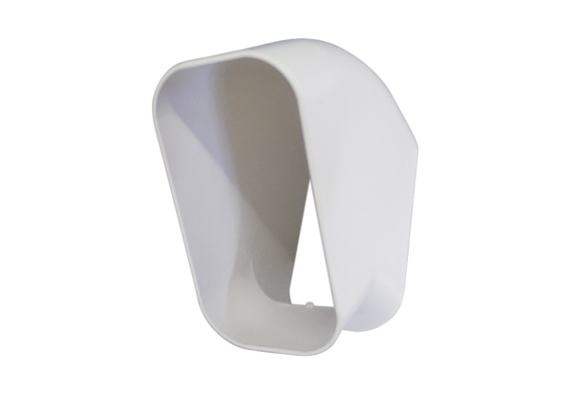Вентиляционная система помещения aeronom FKB 125/45 WКомплект поставки: 1 штукАссортимент: К
Номер артикула: 0078.0016Изготовитель: MAICO

